تحولات ساختاری کمپلکس ولکانو-پلوتونیک ماهیرود، شرق ایران
شهریار کشتگر^{*1}، ساسان باقری²، محمد بومری²، کازو ناکاشیما³
1- دانشگاه جامع، واحد استان سیستان و بلوچستان* Shahriar.keshtgar@gmail.com))
2- بخش زمين‌شناسي، دانشکده علوم، دانشگاه سیستان و بلوچستان، ایران
3- دانشکده زمین و علوم محیطی، دانشگاه یاماگاتا، ژاپن
چكيده
کمپلکس ولکانو-پلوتونیک ماهیرود، در حاشیه شمال شرقی پهنه جوش خورده سیستان رخنمون دارد. واحدهای سنگی منطقه که از کرتاسه تا عهد حاضر رخنمون دارند شامل سنگ های رسوبی و آذرین می باشند. بخش آذرین شامل نهشته های جریانی آذرآواری و گدازه ها آندزی-بازالت، آندزیت و داسیت است که توسط یک بخش پلوتونی متشکل از استوک میکرو گابرویی و تونالیتی با سن کرتاسه فوقانی، قطع گردیده است. کمپلکس ماهیرود از دیدگاه ژئوشیمی ماهیت تولئیتی تا کالکوآلکالن دارد و خصوصیات سنگ های متعلق به محیط های بالای منطقه فرورانش و خصوصا جزایر قوسی امروزی را نشان می دهند. مطالعات ساختاری خصوصا متمرکز بر روی سنگ های رسوبی پوشاننده کمپلکس ، حاکی از وقوع حداقل سه رخداد دگرشکلی قبل، همزمان و پس از برخورد، از زمان کرتاسه تا عهد حاضر می باشد. حادثه D₁ یا حادثه قبل از برخورد بلوکهای افغان و لوت، با شکل گیری تراست ها و چین های مرتبط برگشته ، با روند کلی شرقی-غربی و شیبی به سمت شمال مشخص می شود. رخداد D₂ یا رخداد همزمان با برخورد، با چین خوردگی مجدد و گسلش ساختارهای حادثه قبلی و گسترش الگوی تداخلی تیپ یک رمزی مشخص میشود. نتیجه تغییر عمومی روندها به سمت شمال تا شمال غرب میباشد. واقعهD₃ یا واقعه بعد از برخورد با گسترش دو دسته گسلهای مزدوج امتداد لغز مشخص میگردد که کلیه ساختارهای قبلی را قطع کرده اند. بر اساس نتایج حاصل از این پژوهش، بایستی انتظار اقیانوسی وسیعتر و عریض تر از آنچه قبلا بعنوان یک آبراهه اقیانوسی فرعی برای اقیانوس سیستان در نظر گرفته اند، درنظر بگیریم. بر این اساس، نظریه رخداد بازشدگی قاره ای در شرق ایران با شواهد موجود در تناقض است.
كليدواژه‌ها: جزایر قوسی، الگوی چین های تداخلی، نئوتتیس ،چشمه استاد، پهنه جوش خورده سیستان.
Structural evolutions of the MahiRud Volcano-Plutonic complex, Eastern Iran
Keshtgar , Sh. ^{*1}; Bagheri, S. ²; Boomeri ,M. ²; Nakashima, K. ³
Jame University of Sistan and Baluchestan, Iran.
Geology department, Faculty of Science, Sistan and Baluchestan University, Iran.
Department of Earth and Environmental Sciences, Yamagata University, Japan.
Abstract
The Mahirud volcano-plutonic complex is located in the northeastern part of the Sistan suture zone, eastern Iran. Rock units are in a range from Cretaceous to Quaternary sedimentary and igneous rocks. The igneous part occur as lava and pyroclastic rocks consists andesitic basalt, andesite, and rhyolite and has been intruded by Cretaceous microgabbro and tonalitic stocks. Geochemistry suggests that the Mahirud complex has a tholeiitic to calc-alcaline affinities and perhaps belonging to a tectonic setting similar to a supra-subduction zone such as recent Island arcs. Structural studies on sedimentary rocks which overlies the complex shows three deformational phases; first phase or D₁ was happened before Afghan-Lut collision and coeval to subduction and accretion of the Mahirud Island-arc to the active margin of the Afghan block. The axial plane of the folds generated by this phase have an east-west direction in general, and associated with the thrust with sloping to the north. Second deformational phase or D₂ is a syn-collision event. The previous folds were refolded in a new trend of north-south; the resulted structure appeared in Ramsay’s interference fold pattern type I. The last deformational phase, D₃, is a post-collision compressional event can be seen in form of conjugate strike-slip faults transected previous structures. Considering the results achieved by this research, we must expect to have a larger ocean much wider than what was already proposed for the Sistan Ocean as a narrow oceanic seaway. So the Continental rifting theory in east of Iran is inconsistent.
Keywords : Island arc, Interference fold pattern, Neo-Tethys, Cheshmeh Ostad, Sistan suture zone.
مقدمه
استفاده ازداده های زمین شناسی ساختاری در کنار مطالعات پترولوژیکی از اهمیت زیادی در مطالعات زمین شناسی برخوردار است . بررسی چین خوردگی ها و تفکیک نسل های مختلف چین خوردگی در بازسازی تاریخچه تکنونوماگمایی محیط های زمین ساختی بسیار موثر و راهگشا می باشد. این پژوهش سعی دارد با تلفیق یافته های حاصل از مطالعات پترولوژیکی و ساختاری کمپلکس ماهیرود ، تاریخچه تکتونیکی شرق ایران را در ارتباط با تکتونیک مناطق همجوار بازسازی نماید.
روش تحقیق
جهت انجام پژوهش، ابتدا نمونه برداری دقیقی از کمپلکس ماهیرود انجام شد که توسط آزمايشگاه Actlabs كشور كانادا آنالیز شدند.همچنین تعداد 120 نقطه آنالیز EPMA در آزمایشگاه دانشگاه یاماگاتای کشور ژاپن انجام شده است. علاوه بر آزمایشات مذکور، چین خوردگی ها و سایر عناصر ساختاری منطقه برداشت شدند و با استفاده از نرم افزار Sterionet 3.2 مورد تجزیه و تحلیل ساختاری قرار گرفتند که در این پژوهش به آن پرداخته می شوند.
بحث
منطقه مورد مطالعه در فاصله 190 كيلومتري جنوب شرقي شهر بيرجند (استان خراسان جنوبي) در 6 كيلومتري شرق روستاي ماهي رود و در مجاورت نقطه صفر مرزی ايران با افغانستان ، بین طول های جغرافیایی30 ,60 تا 00,61 و عرض های جغرافیایی 00 ,32 تا 30 ,32 گرفته است. محدوده مورد مطالعه در نقشه زمینشناسی 1:250000 گزیک و در نقشه زمینشناسی 1:100000 ماهرود قرار دارد (Guillou,etal., 1981). کمپلکس مورد نظر توسط تیرول و همکاران (Tirrul et al., 1983) با عنوان "گروه چشمه استاد" معرفی گردیده اما در نقشه زمینشناسی 1:100000 منطقه (Guillou,et al., 1981) با عنوان "ماهرود" نامگذاری شده است. در واقع هر دو نام متعلق به یک منطقه است که ما در اینجا از واژه " کمپلکس ولکانو-پلوتونیک ماهی رود" استفاده می نماییم.
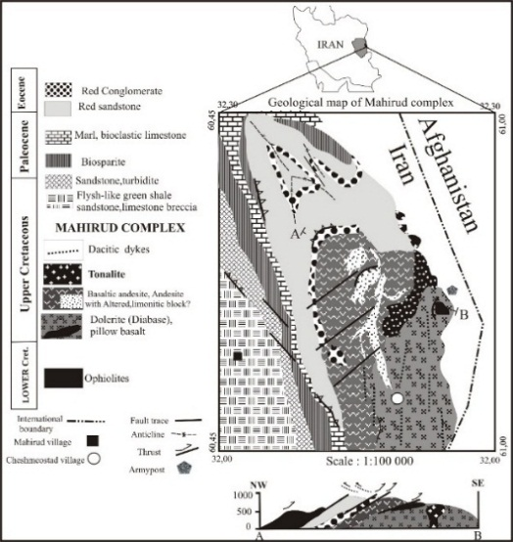
تصویر2- نقشه زمین شناسی کمپلکس ماهیرود (کشتگرو همکاران، 1395).
تیرول و همکاران (Tirrul et al., 1983) کمپلکس ماهیرود واقع در حاشیه شمال شرقی این حوضه اقیانوسی را شاهدی برای باز شدن حوضه اقیانوسی دانسته اند، اما این محققین در نظریه خود به تناقضات و ابهامات موجود در این منطقه از شرق ایران نیز اشاره نموده اند از جمله: عدم وجود توالی های چینه شناسی نشانگر تبدیل یک کراتون قاره ای به حوضه اقیانوسی ،عدم وجود توالی رسوبات تبخیری ضخیم همانند رسوبات کف دریای سرخ امروزی، وجود رسوبات آواری ماسه-سنگی قرمز رنگ بصورت بین لایه ای با ولکانیک های ماهیرود، ، عدم تطابق راستای محور چین خوردگی های چند مرحله ای بزرگ مقیاس شرق ایران با راستای بازشدگی حوضه اقیانوس قدیمی سیستان که شرقی-غربی تا شمال شرق-جنوب غرب در نظر گرفته اند (شکل 2) . مطالعات انجام شده بر روی سنگ های ولکانو -پلوتونیک کمپلکس ماهیرود (کشتگر و همکاران، 1395) ، حاکی از شباهت این کمپلکس با جزایر قوسی(Island arc) امروزی می باشد.
مطالعه چین خوردگی های منطقه
بدون شک چین‌خوردگی‌‌‌های عظیم، شاخص‌ترین ساختارهای تکتونیکی در منطقه شرق ایران می‌باشند به‌طوریکه وجود آن‌ها را می‌توان در مقیاس های بسیار متفاوت در این منطقه مشاهده و دنبال نمود. چین خوردگی های بزرگ مقیاس تداخلی (Refolding) در منطقه ماهیرود بسیار فراگیر هستند. به منظور درک بهتر عناصر ساختاری موجود در منطقه ماهیرود، نقشه ساده شده ساختاری منطقه تهیه گردید (تصویر 3). ساختارهای چین خورده بزرگ مقیاس ، راندگی ها و گسل های جوان تر با مولفه امتدادی ، اصلی ترین ساختارهای منطقه ماهیرود می باشند .
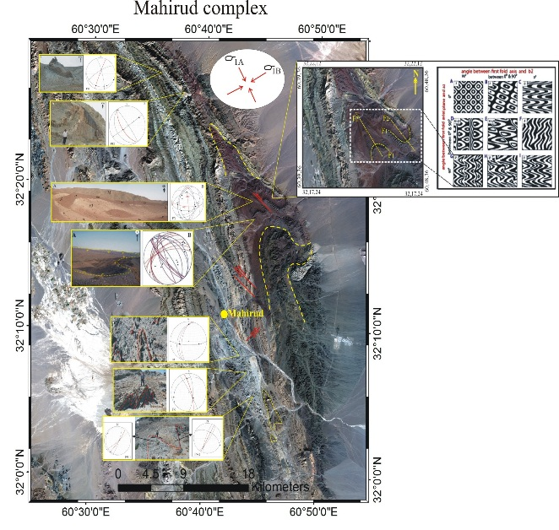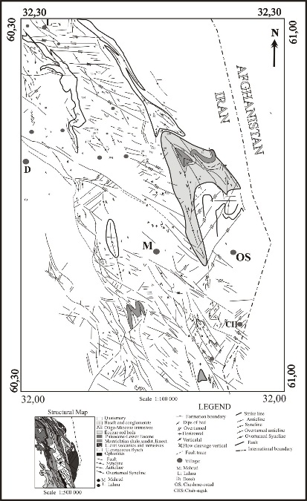
تصویر3- -A تصویر ماهواره ای چین های بزرگ مقیاس کمپلکس ماهیرود ، علائم: F1: محور چین های نسل اول، F2: محور چین های نسل دوم، S: ایستگاه ها ، M: روستای ماهیرود ، D: روستای درح . - B نقشه ساختاری منطقه ماهیرود .
ایستگاه S₁ : چین های این مقطع بنام S₁ در راستای A-Bمطالعه شده اند که محدوده آن در تصویر 3 نشان داده شده است. بر اساس مشاهدات و اندازه گیری های انجام شده ، چین خوردگی های این بخش از منطقه ماهیرود از نوع چین های استوانه ای (Sylindrical folding) و از انواع چین های جناغی (Chevron fold) می باشند.
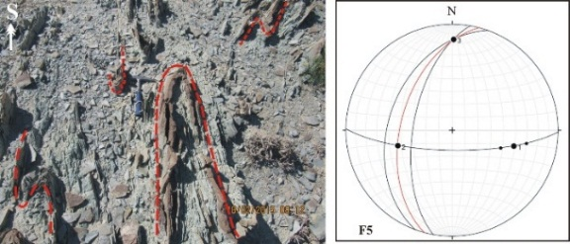
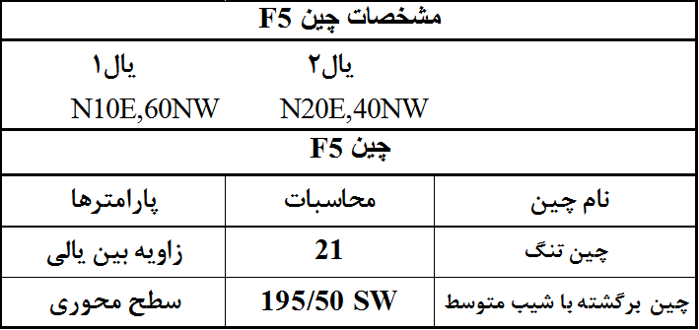
تصویر4- برداشتهای انجام شده و نوع چین F5و تصویر صحرایی و استریوگرافیک آن در جنوب ماهیرود
چین F₆ نیز که در برش ساختاری S₁ وجود دارد از نوع برگشته است و مشخصات آن در تصویر4 ارائه شده است.
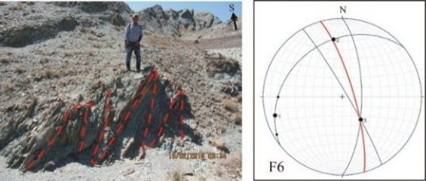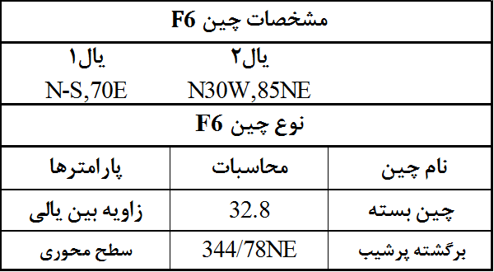
تصویر5- برداشتهای انجام شده و نوع چین F6 بهمراه تصویر صحرایی و تصویر استریوگرافیک آن.
ایستگاه S₂ : همانطور که در تصویر ماهواره ای مشاهده می شود (تصویر 3)، این چین بسیار بزرگ از نوع چین های
غیر استوانه ای و تداخلی (Superimposed) می باشد که در امتداد مقطع C-D اندازه گیری شده است. چنین چین هایی در نقاط مختلف شرق ایران به وفور قابل مشاهده هستند و کمتر مورد مطالعات ساختاری واقع شده اند.
چین های این بخش از منطقه از نوع چینهای غیر استوانه ای (Non-Sylindrical folding) هستند. تجزیه و تحلیل چینهای غیرسیلندری معمولا با استفاده از تجزیه و تحلیل مشخصات هندسی و جهتگیری خط لولا، از بخشهای کوچکی از چین ، که فرم آن شبیه به چین های نوع سیلندری است صـورت مـیگیرد (Simon, 2004). ابر ناودیس ماهیرود در رسوبات تخریبی ماسه سنگ قرمز رنگ ائوسن ایجاد شده است . این چین عظیم بنام چین F₂ ، دارای دو محور متفاوت متعلق به دو نسل چین خوردگی متفاوت است (تصویر 6) . در واقع این چینها همان چینهای تیپ 1 رمزی اند که الگوی تشتک و حوضه را دارا می باشند. برای رده بندی چین های غیرسیلندری از نمودار مثلثی PQR (Williams & Chapman, 1979) استفاده نموده ایم (تصویر 8) که از نوع غیراستوانه ای با زاویه بین یالی باز می باشد.

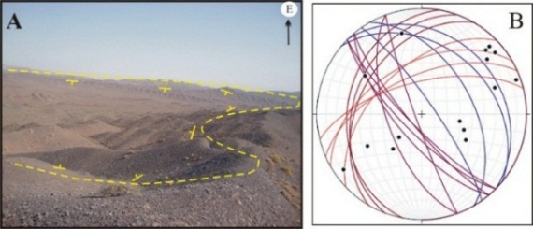
تصویر 6 - تصویر صحرایی (A) و تصویر استریوگرافیک (B) بزرگ ناودیس ماهیرود(چین F2) در ماسه سنگ قرمز رنگ ائوسن .
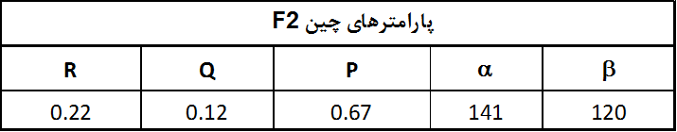
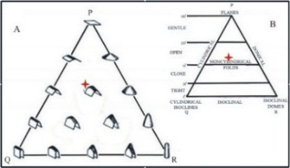
تصویر 7 -پارامترهای محاسبه شده چین F₂ و موقعیت آن در نمودار PQR (Williams & Chapman, 1979) .

چین بعدی بنام F₃ می باشدکه در تصویر 8 عکس صحرایی و استریوگراف آن ارائه شده است. در واقع چین F₃ ساختار یک تشتک و حوزه (Dome and Basin) کوچکتر را در بخش داخلی بزرگ ناودیس ماهیرود دارا می باشد. پارامترهای محاسبه شده و رده بندی این چین در تصویر 9 نشان داده شده است.
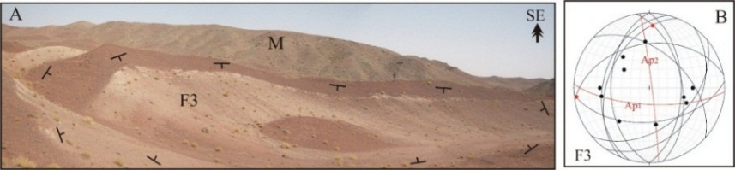
تصویر 8 -A) تصویر پانارومیک بزرگ ناودیس ماهیرود (M) که چین F3 با ساختار یک "تشتک" در داخل آن دیده می شود ، B) تصویر استریوگرافیک چین F3 .
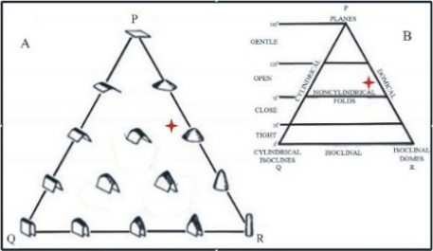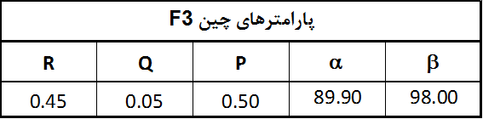
تصویر 9- پارامترهای محاسبه شده چین F3 و موقعیت آن در نمودار PQR (Williams & Chapman, 1979) که از نوع غیرسیلندری با زاویه بین یالی باز می باشد.
ایستگاه S₃ : این چین بنام F₁₂ در مرکزی ترین بخش ابر تاقدیس لانو-ماهرود ، در واحد شیل و ماسه سنگی وجود دارد که در امتداد مقطع C-D اندازه گیری شده است که مشخصات و عکس آ درتصویر 10 ارائه شده است.
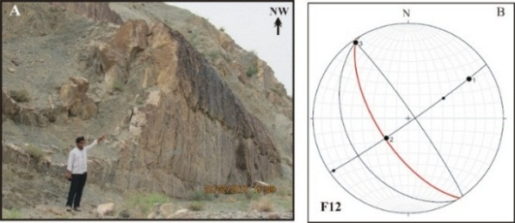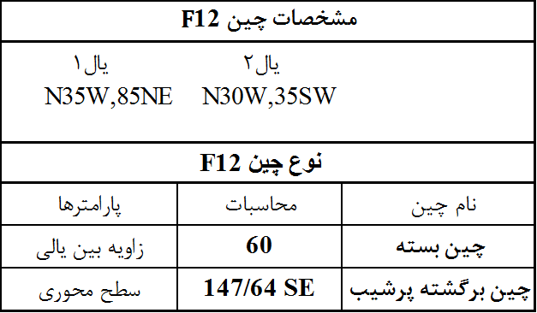
تصویر 10- مشخصات ساختاری و نوع چین F₁₂ بر اساس رده بندی فلوتی نمایی از چین نامتقارن پلانچ دار F₁₂
بر اساس مطالعات این پژوهش، کمپلکس ماهیرود و حوضه رسوبی مجاور آن در شرق ایران که تا گزیک ادامه دارد، حداقل 3 حادثه دگرشکلی متفاوت D₁ و D₂و D₃را از زمان کرتاسه تا کنون متحمل گردیده است (تصویر11) :
1-فاز فشارشی D₁: که در راستای کلی شمالی-جنوبی عمل نموده و منجر به ایجاد محور چین های نسل اول (F₁) با
راستای محوری تقریبا شرقی-غربی شده است. 2-فاز فشارشی D₂: که در راستای کلی تقریبا شرقی-غربی عمل نموده و منجر به ایجاد محور چین های نسل دوم (F₂) با راستای محوری تقریبا شمالی-جنوبی شده است. در اثر عملکرد دو فاز مذکور، گسل ها و شکستگی های اصلی منطقه نیز متناسب با راستای فشردگی و محور چین خوردگی ها جهت یابی نموده اند و در دو راستای NW-SE و NE-SW یعنی عمود بر محورهای چین خوردگی های نسل اول(F₁) و دوم (F₂) ، جهت گیری نموده اند .تاثیر این دو حادثه بر روی سنگ های شکل پذیر منطقه در برخی از مناطق الگوی تداخلی چین های تیپ تشتک و گنبد را ایجاد کرده است. 3-حادثه سوم که با افزایش همگرایی پس از برخورد دو بلوک لوت و افغان توام بوده، سبب شده تا دو گروه از گسل های راستالغز NW چپ لغز و NE راستالغز را بوجود آورد.
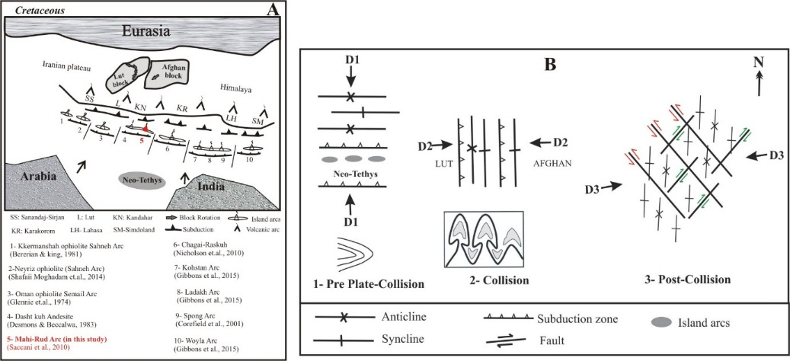
تصویر 11- (Aمدل پیشنهادی تکامل جزایر قوسی کرتاسه فوقانی موجود در اقیانوس نئوتتیس (Bتغییر رژیم های تکتونیکی کمپلکس ماهیرود (از کرتاسه تا عهد حاضر) متاثر از تکتونیک مناطق هم جوار (بدون مقیاس).
نتيجه گيري
کمپلکس ماهیرود یک جزیره قوسی بالغ بوده است که در اثر فرورانش درون اقیانوسی نئوتتیس در زمان کرتاسه تشکیل شده است. مطالعات ساختاری خصوصا متمرکز بر روی سنگ های رسوبی به سن کرتاسه تا ائوسن پوشاننده، پرده از رخدادهای متعدد دگرشکلی برداشته است. اولین حادثه دگرشکلی پیشرونده (D₁ ، حادثه قبل از برخورد بلوکهای لوت و افغان و بسته شدن حوضه اقیانوسی سیستان) احتمالا همزمان با فرورانش و اضافه شدن مجموعه جزایر قوسی ماهیرود به حاشیه بلوک افغان بوقوع پیوسته است. سطح محوری چین های حاصل از این حادثه روند کلی شرقی-غربی دارند و طبیعتا با تراست هایی با شیب به سمت شمال مشخص می شوند. حادثه دوم دگرشکلی (D₂) در محدوده زمانی اواخر ائوسن-الیگوسن و همزمان با برخورد به وقوع پیوسته است. چین های حادثه قبلی در راستای شمالی-جنوبی مجددا چین خورده و یک ساختار تداخلی چین خورده تیپ Ι رمزی از نوع تشتک و گنبد را بوجود آورده اند. رخنمون منحصربفرد قارچی شکل شمال همتافت در واقع نوعی برش مایل از چین با ساختار تداخلی می باشد. تراست های بازمانده از حادثه قبلی در این مرحله خمیده شده و به همراه تراست های جدیدتر راستای کلی شمالی-جنوبی بخود گرفته اند. شیب اغلب آنها به همراه سطح محوری چین های برگشته ، به سمت غرب می باشد. این پدیده کاملا متفاوت از الگوی تکتونیکی تیرول و همکاران (1983) می باشد. حادثه آخر (D₃) که همچنان ادامه دارد رخداد فشارشی بعد از برخورد است که در اغلب مکان ها در ایران با باز شدن دریای سرخ توضیح داده می شود. شکل گیری دو دسته گسلهای امتداد لغز مزدوج، گروه اول با روند NW و جنبش چپ لغز به مقدار قابل ملاحظه و گروه دوم با روند NE و جابجایی راستلغز کمتر، احتمالا همزمان تا بعد از میوسن، ساختارهای قبلی را بخوبی بریده اند. حضور یک مجموعه جزایر قوسی پیشنهاد شده در این تحقیق بنام ماهیرود، قابل مقایسه و شاید در ادامه با مجموعه جزایر قوسی مهم مناطق تکتونیکی مجاور، از جمله چاگی-راسکوه و کوهستان پاکستان (Siddiqui, 2004) و (Heuberger, S., 2004) به سن کرتاسه تا ائوسن باشد.
شواهد پترولوژیکی و ساختاری حاصل از این پژوهش، نظریه رخداد ریفتینگ قاره ای با پلاریته شرق-شمال شرق در شرق ایران و ایجاد اقیانوس سیستان را متناقض با شواهد موجود می داند. از طرف دیگر رخداد فرورانش رو به شمال پوسته اقیانوسی نئوتتیس به زیر صفحه اوراسیا و به زیر بلوک های لوت و افغان را متاثر از برخورد صفحه هند و چرخش توامان بلوک های مذکور در زمان کرتاسه می داند بطوری که جزایر قوسی موجود در اقیانوس نئوتتیس (نظیر کمپلکس ماهیرود) در اثر تکتونیک افزایشی (Accretion tectonic) به حاشیه شرق فلات ایران و بلوک افغان اضافه شده اند.
منابع:
کشتگر، ش.، باقری،س.، بومری، م.، گرگیج، م. " ژئوشیمی و خاستگاه تکتونیکی کمپلکس ولکانو-پلوتونیک ماهیرود: بقایایی از جزایر قوسی کرتاسه فوقانی در پهنه جوش خورده سیستان " ، مجموعه مقالات بیستمین همایش انجمن زمین شناسی ایران، دانشگاه تهران، (1395)، 322-329 .
Bagheri, S., Aref Nejad, M., Yabaloui, M., 2009. Tectonic history of the Lut Block in Nehbandan area, Eastern Iran, Swiss geological Meeting, Neuchatel, Tectonic Session.
Fleuty, M. J. 1964. The description of Folds. Proceeding of the Geologists Association, V. 75, pp.461-492.
Guillou, Y., Maurizot, P., De la Villcon, H., 1981 Mahrud Quadrangle map, Scale: 1/100000, Geological survey of Iran, Tehran.
Heuberger, S., 2004. Kinematics of the Karakoram-Kohistan suture zone, chitral, NW Pakistan; PHD-thesis, University of Zurich, Swiss, 205 p.
Saccani, E., Delavari, M., Beccaluva, L., Amini, S., 2011, Petrological and geochemical constraints on the origin of the Nehbandan ophiolitic complex (eastern Iran): Implication for the evolution of the Sistan Ocean, Lithos.
Siddiqui, M. R., 2004. Crustal evolution of Chagai-Raskoh arc terrane, Balochestan, Pakistan; PHD-thesis, University of Peshawar, Pakistan, 389 p.
Simon, J. W., 2004, superposed buckle folding in the eastern Iberian chain, Spain; Jurnal of structural geology, 26, 1447-1464.
Stocklin, J., 1972 Iran Central, septenrionat et oreintal, Luxique stratigraphique International III. Fascicule 9b, Iran, center national de la Recherche sientifique, Paris, 1-283.
Tirrul, R. et.al; The Sistan suture zone of eastern Iran; Geological Society of American Bulletin, V. 94. p. 134-150, 1983.
Williams, G. D. & Chapman, T. J., 1979, The geometrical classification of non-cylindrical folds. J. Geol. Vol. 1, No. 3, pp. 181 to 185.

